shared_ptr
-Template-ul asteapta <tipul_pointerului>
-std::share_ptr este un smart pointer introdus in C++11, trebuie inclus <memory>.
Shared pointer este un smart pointer care pastreaza "ownership-ul" obiectului intr-un mod share-uit intre alti shared pointeri.
-Acest tip de pointer te ajuta sa poti pointa spre acelasi obiect cu mai multi pointeri intr-un mod SAFE.

Caracteristici importante:
-Cand incepe sa pointeze spre o adresa, este initializat un contor(cu 1).
-Cand nu mai pointeaza shared ptr-ul spre adresa respectiva, contorul scade.
-Cand contorul ajunge la 0 (nu mai pointeaza niciun shared pointer la acea adresa), se calluieste destructorul shared_ptr-ului (fie el cel default, caz in care elibereaza adresa, sau unul provided in constructor)
-Cand un nou shared_ptr incepe sa pointeze spre shared_ptr-ul care are o adresa, contorul creste.
-Daca un shared_ptr incepe sa pointeze spre o adresa raw (care nu e de tip shared_ptr e doar pointer clasic) iar un alt shared_ptr incepe sa pointeze spre aceeasi adresa(pointer raw), ambele shared_ptr o sa aiba contorul 1 si o sa fie teribil.

De asemenea, shared_ptr este foarte periculos daca nu se lucreaza cum trebuie cu el.
-Acesta poate sa elibereze memoria cand tu inca ai nevoie de ea
ex: 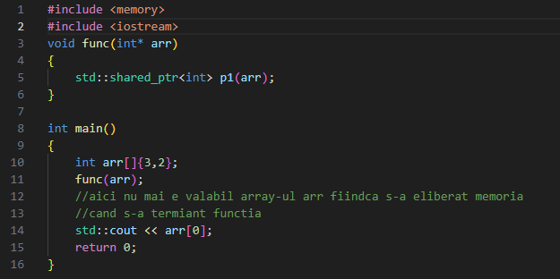
Deci cand p1 iese din scope(la final de func) contorul scade la 0 si se elibereaza automat adresa lui arr.

Reguli importante de utilizare shared_ptr:
-Dupa ce dai un raw pointer unui shared_ptr, nu te mai gandesc deloc sa folosesti free pe acel raw pointer
-Dupa ce dai un raw pointer unui shared_ptr, cel mai bine nu mai folosesti absolut deloc acel raw pointer
-!!!!!Dupa ce ai dat un raw pointer unui shared_ptr, nu il mai dai deloc altui shared_ptr. Daca un alt shared_ptr vrea sa ia acel pointer, trebuie sa il ia din primul shared_ptr care pointeaza spre acel pointer sau de la un alt shared_ptr care pointeaza acolo.
-!!!!NU FOLOSI shared_ptr PE VARIABILE LOCALE(PE STACK)
Acesta va incerca sa faca free pe variabilele locale, ceea ce este foarte rau.

-Daca shared_ptr(-ul) este initializat ca o singura valoare (fara []), atunci compilatorul te lasa sa folosesti doar (*) si ( -> ) pe acel shared_ptr si nu te lasa sa folosesti [].
-Daca shared_ptr(-ul) este initializat ca un array de valori (cu []), atunci compilatorul te lasa sa folosesti doar [] pe acel shared_ptr (nu te lasa sa folosesti (*) si ( -> ) ).
Totusi, daca ai initializat shared_ptr cu [], tot poti sa il folosesti folosind (*) dar trebuie sa dai .get() si sa lucrezi pe .get() cu (*) (fiindca .get() iti da adresa raw).
Aceste functionalitati au fost adaugate in C++20 (cele 2 de mai sus)

